一、填空题
1、单位换算：
468Ω＝ MΩ = KΩ，539 mV = kV= V。
2、电压是__________的原因，电源的作用是保持__________有一定的电压
3、一般照明电路的电压为 V，只有 V的电压对人体是安全的。将8节干电池串联起来组成一个电池组，此电池组的总电压是______V，给3只相同的灯泡串联而成的电路供电，每只灯泡两端的电压为______V。
4、电压表能直接接在电源两端测量电源电压，这是因为电压表的____非常大，不会形成电源________。
二、选择题
5、小新用西红柿制作了一个水果电池，他用一片铜片和一片锌片制作了它的两个电极，做好该西红柿电池后，小新用电压表测量了它的电压，你觉得它的电压有多高？（ ）
A．3V B．220V C．1.5V D．0.2V
6、关于电源，下列说法中正确的是( )
A．是提供电荷量的装置 B．是提供电流的装置
C．是提供电压的装置 D．是提供用电器的装置
7、用电压表分别测量电路中两盏电灯的电压，结果它们两端的电压相等，由此判断两盏电灯的连接方式是：
A．一定是串联; B．一定是并联;
C．串联、并联都有可能; D．无法判断.
8、图所示电路中，电源电压不变，开关S闭合，灯L₁和L₂都正常发光，一段时间后，突然其中一灯熄灭，而电流表和电压表的示数都不变，出现这一现象的原因可能:
A．L₁短路; B．L₂短路; C．L₁断路; D．L₂断路.
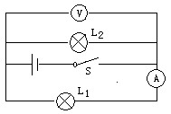
9、由同种材料制成的三根电阻丝，已知它们的长度关系L₁＞L₂＝L₃，横截面积的关系为S₁=S₂＜S₃,现将它们串联接入电路，关于它们的电阻和通过他们的电流，正确的是:
A．R₁＜R₂=R₃ ，I₁=I₂=I₃ ; B．R₁＝R₂＞R₃， I₁=I₂＞I_{3 ;}
C．R₁＞R₂＞R₃，I₁＞I₂＞I₃ ; D．R₁＞R₂＞R₃， I₁=I₂=I_{3.}
10、在如图（a）所示电路中，当闭合开关后，两个电压表指针偏转均为图（b）所示，则电阻R₁和R₂两端的电压分别为:
A．4.8V， 1.2V ; B． 6V， 1.2V ;
C．1.2V， 6V ; D．1.2V， 4.8V.
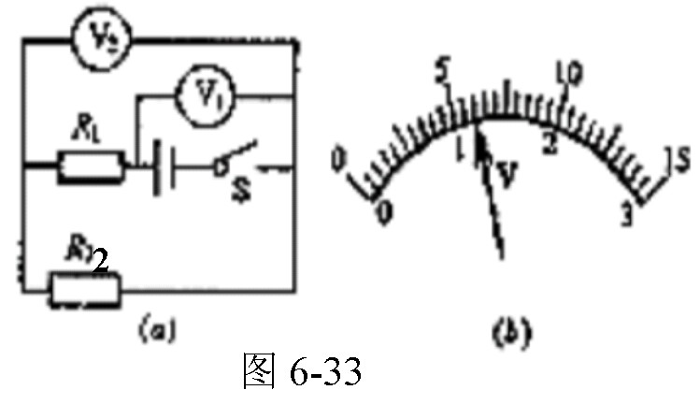
11、一个灯泡接在三节串联的铅蓄电池上，才能正常发光如果现在用两个同样的灯泡串联后仍接在这个铅蓄电池上，则这两个灯泡将:
A．较亮; B．较暗; C．正常发光; D．烧坏.
12、如图所示.开关S闭合后，将电压表并联在ab处时读数是0V；并联在bc处时读数是6V，整个电路中没有电流，其电路故障是:
A. L₁灯丝断路; B.L₂灯丝断路;C.电池耗尽无电压; D.L₂灯丝短路.
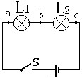
13、.某同学使用电压表时，估计待测电路中的电压应选用0~3V的量程，但他误用0~15V的量程来测量。这样做的结果是:
A.指针摆动角度大，会损坏电压表; B.指针摆动角度小，会损坏电压表;
C.指针摆动角度小，读数比较准确; D.指针摆动角度小，读数不够准确.
14、有甲、乙、丙、丁四根导线，其中甲、乙、丙三根是铜线，丁是镍铬合金线。甲、乙导线粗细相同，甲比乙短、乙、丙两导线长短一样，乙比丙粗，丙、丁长短粗细相同，则四根导线按其电阻大小排列是:
A.R_{甲}＞R_{乙}＞R_{丙}＞R_{丁;} B.R_{丁}＞R_{丙}＞R_{乙}＞R_{甲;}
C.R_{丙}＞R_{乙}＞R_{甲}＞R_{丁;} D.R_{乙}＞R_{丁}＞R_{甲}＞R_{丙.}
15、如图所示，当开关S闭合后，电压表测出的电压是:
A.灯L₁两端的电压; B.灯L ₂两端的电压;
C.灯L₁和L ₂两端的总电压; D.电源两端的电压.
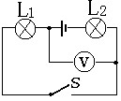
16、.将两只滑动变阻器按如图所示方法连接，要使这两只变阻器连入电路的电阻最大，应把滑片P₁、P₂放在:
A．滑片P₁放在最右端，滑片P₂也放在最右端;
B．滑片P₁放在最左端，滑片P₂也放在最左端;
C．滑片P₁放在最右端，滑片P₂放在最左端;
D．滑片P₁放在最左端，滑片P₂放在最右端.
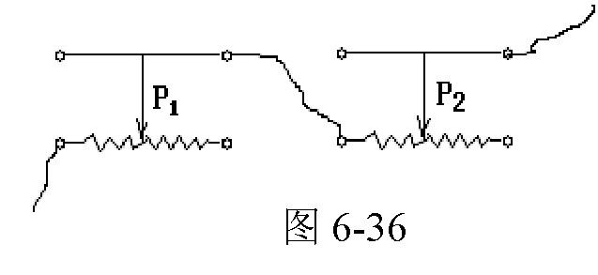
17、为了改变一根导线电阻的大小，下列方法中肯定不能达到目的的是:
A．将导线拉长后使用 ; B.将导线对折后使用;
C. 给导线加热; D.改变导线中的电流.
18、在图所示的电路中，①②③④处的电表分别是:
A.表①是电压表，表②③④是电流表;
B.表①③是电压表，表②④是电流表;
C.表①②是电压表，表③④是电流表;
D.表①③④是电压表，表②是电流表.
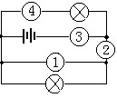
19、质量相等的铜丝和铝丝，它们的横截面积相等，则二者电阻大小比较:
A.铜丝电阻较大; B.铝丝电阻较大;
C.铜丝和铝丝电阻可能一样大; D.无法判断谁的电阻较大.
20、下列说法中正确的是:
A．导体中没有电流通过时，电阻为零;
B．导体中通过的电流越大，其对电流的阻碍作用越大，电阻越大;
C．导体中通过的电流越小，其对电流的阻碍作用越大，电阻越小;
D．导体的电阻跟导体中有无电流和电流的大小无关.
21、当温度一定时，比较两根铜制导线电阻的大小，下列说法中正确的是:
A．长导线的电阻一定大; B．粗细相同，长导线的电阻一定大;
C．细导线的电阻一定大; D．粗细相同，短导线的电阻一定大.
22、下列说法正确的是:
A.电阻表示导体对电流阻碍作用的大小，当导体中无电流通过时，导体就无电阻;
B.通过导体的电流越小，导体的电阻越大;
C.导体两端的电压越大，导体的电阻越大;
D.一白炽灯泡的灯丝电阻正常发光时的电阻比不发光时的大.
23、在图所示电路中，电源电压保持不变，当开关 S₁闭合，S₂断开时，电压表的读数是3V；当开关S₁断开，S₂闭合时，电压表的示数是5V，则S₂断开时，灯L₁和L₂两端的电压分别为:
A.2V和3V; B.3V和2V; C.2V和8V; D.2V和5V.
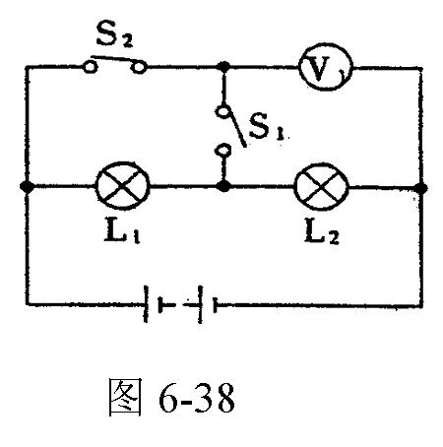
三、多项选择
24、如图所示，电源电压为6V，当开关S闭合后，只有一灯泡发光，且电压表示数为6V，产生这一现象的原因可能是:
A．灯L₁处短路; B．灯L₂处短路;C．灯L₁处断路; D．灯L₂处断路.
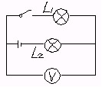

四、实验,探究题
25、如图所示的实验器材，现用电流表、电压表分别测出通过灯泡的电流和灯泡两端的电压，电路中电流约为0.5A，并用变阻器改变小灯泡的电流，要求滑片向右滑动时灯泡变亮。
1.按要求连接实物图
2.画出相应的电路图
③连接电路时开在应处于_____状态，变阻器的滑片应处于_________端（A或B）。
④滑片P向左移动时，电流表示数变________，灯泡亮度______（填“变亮”、“变暗”或“不变”）
⑤若闭合开关灯不亮，但电压表示数约等电源电压，此时故障可能是___________________；如发现电流表、电压表的指针均反偏，最简单的解决方法是_______________；如移动滑片P发现两表示数均比较小且不变，则原因为 ________。
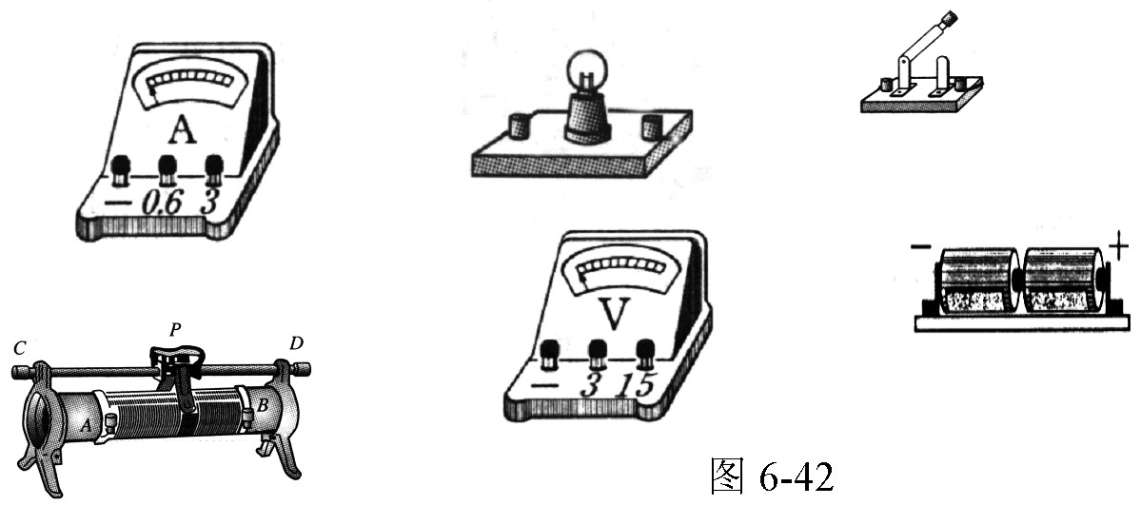
26、在图中，a、b、c是滑动变阻器的其中三个接线柱，请把滑动变阻器连入电路中的A、B两点间，使开关S闭合后，当滑动P向左滑时，灯泡亮度增大。
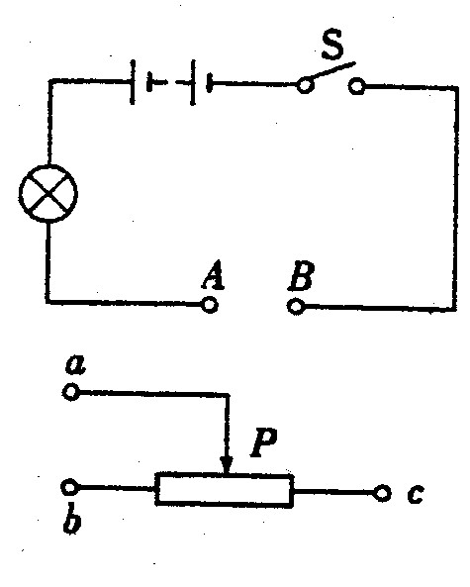

五、计算题
27、图所示，用电压表分别测量L₁两端的电压U₁、L₂两端的电压U₂以及L₁、L₂串联的总电压U，请根据表盘读数回答下列问题：
⑴ L₁两端的电压U₁是多大？ ⑵ L₂两端的电压U₂是多大？
⑶ L₁、L₂串联的总电压U是多大？⑷ 电源电压是多大？
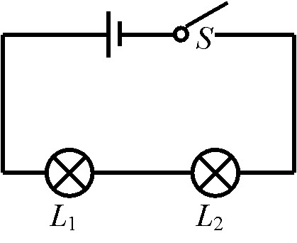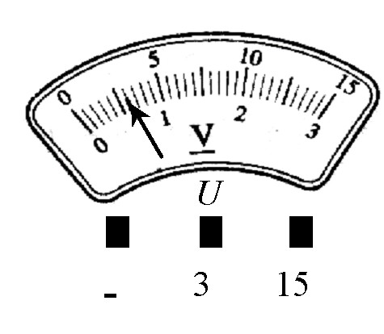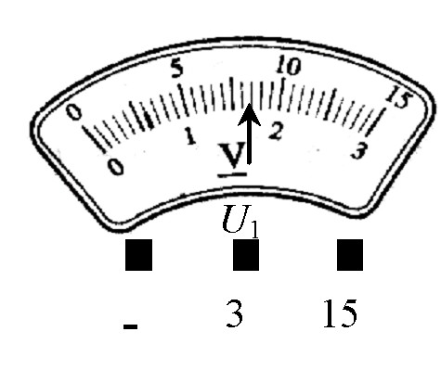

参考答案

一、填空题

1、4.68×10⁻⁴、0.468、5.39×10⁻⁴、0.539
2、形成电流、电路两端
3、220、不高于36、
4、电阻、短路
二、选择题

5、d
6、C
7、C
8、D
9、D
10、A
11、B
12、B
13、D
14、B
15、A
16、A
17、D
18、A
19、B
20、D
21、B
22、D
23、A
三、多项选择

24、BC
四、实验,探究题

25、（1）（2）略 （3）断开、B；（4）小、变暗
（5）电灯处于开路、调换电源正负极.
26、.A连接a,B 连接b
五、计算题

27、（1）U₁=1.7 V； （2）U₂=1.3 V；
（3）总电压U=3 V；（4）电源电压为3 V；

